**I CIKLUS STUDIJA**

**POTREBNI DOKUMENTI ZA PRVI UPIS U GODINU ILI OBNOVU GODINE U STUDIJSKOJ 2025/2026. GODINI**

* index
* ŠV-20 prijavni list x2
* semestralni list x1 (na poleđini semestralnog lista upisati predmete zadnjeg odslušanog semestra)
* potvrda Biblioteke da student ne duguje knjige
* dokaz o regulisanom boravku u Bosni i Hercegovini za studente koji nemaju državljanstvo BiH
* uplate po cjenovniku:

**PRVI UPIS U GODINU:**

* + za redovni studij - troškove studija snosi Osnivač: uplatnica 100,00 KM

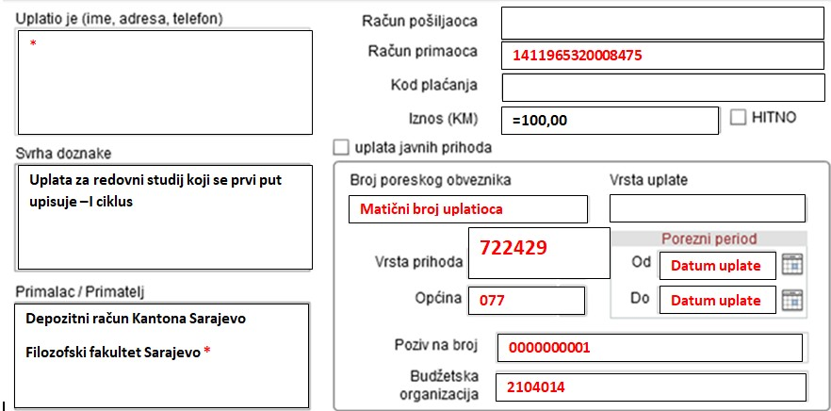

**3502014**

* za redovan studij - troškove studija snose sami studenti: uplatnica 1.200,00 KM

Uplata se može izvršiti jednokratno ili u dvije jednake rate (prva rata prilikom upisa u zimski semstar, a druga rata prilikom upisa u ljetni semestar)

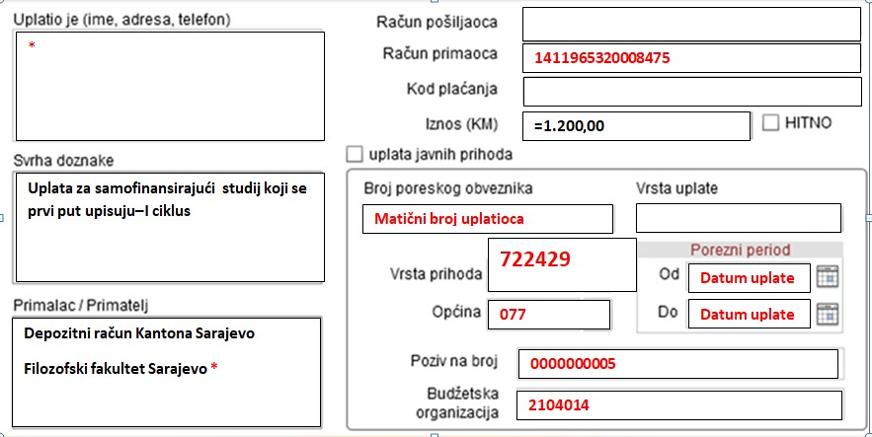

**3502014**

* + za vanredni studij: uplatnica 900,00 KM

Uplata se može izvršiti jednokratno ili u dvije jednake rate (prva rata prilikom upisa u zimski semstar, a druga rata prilkom upisa u ljetni semestar)

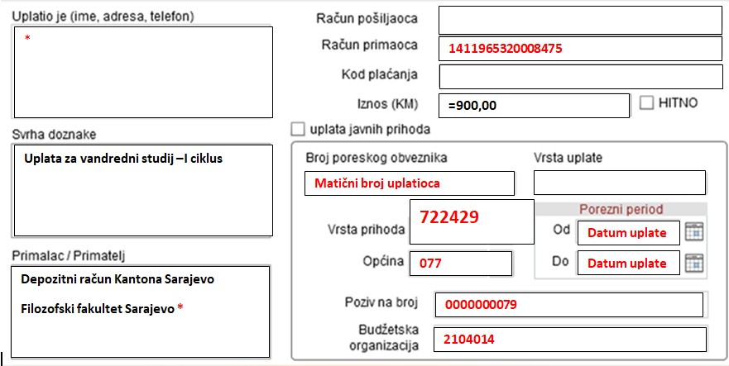

**3502014**

**0000000079**

**OBNOVA GODINE:**

* za redovan studij - troškove studija snosi Osnivač: uplatnica 200,00 KM

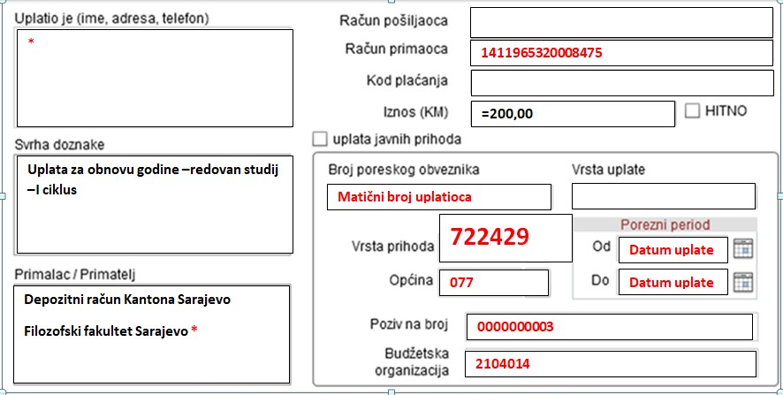

**3502014**

* za redovni studij - troškove studija snose sami studenti: 200,00 KM i 100, 00 KM za svaki nepoloženi ispit, s tim da ukupan iznos (uključujući i upisninu) ne može preći iznos školarine

**200, 00**

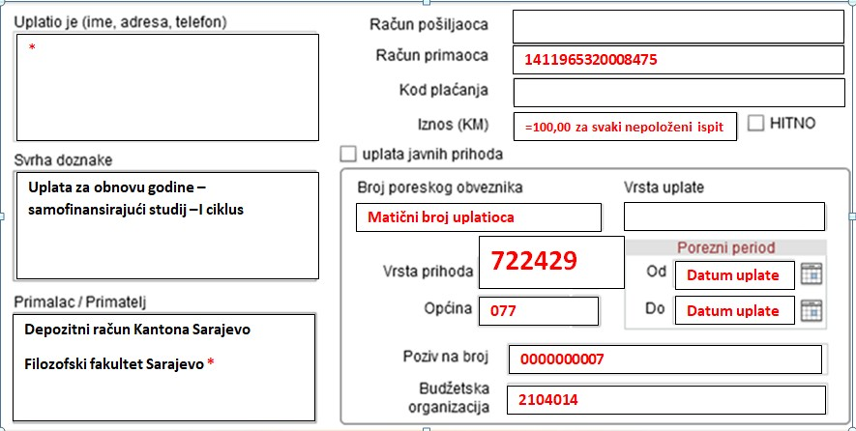

**3502014**

**0000000025**



**3502014**

* za vanredni studij - 200,00 KM i 100, 00 KM za svaki nepoloženi ispit, s tim da ukupan iznos (uključujući i upisninu) ne može preći iznos školarine.

**200, 00**

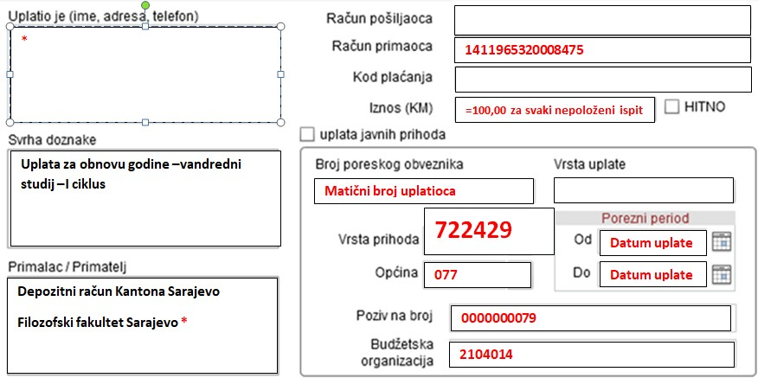

**3502014**

**0000000025**

**vanredni studij – I ciklus**



**3502014**

* **Uplatnica od 30,00 KM za obnovu bibliotečkog fonda**

**722651**

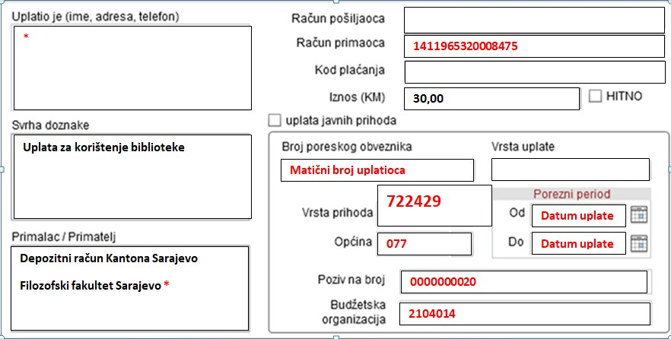

**3502014**

* **Uplatnica od 10,00 KM naknada za razvoj informacionog sistema Filozofskog fakulteta**

**722659**

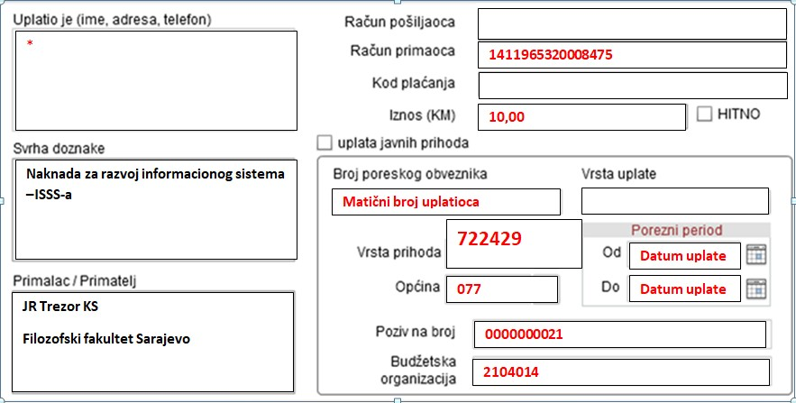

**3502014**

* **Uplatnica od 10,00 KM naknada za informacioni sistem - UNSA**

**Informacioni sistem članice**

**članice**

**722659**

**Informacioni sistem -UNSA**

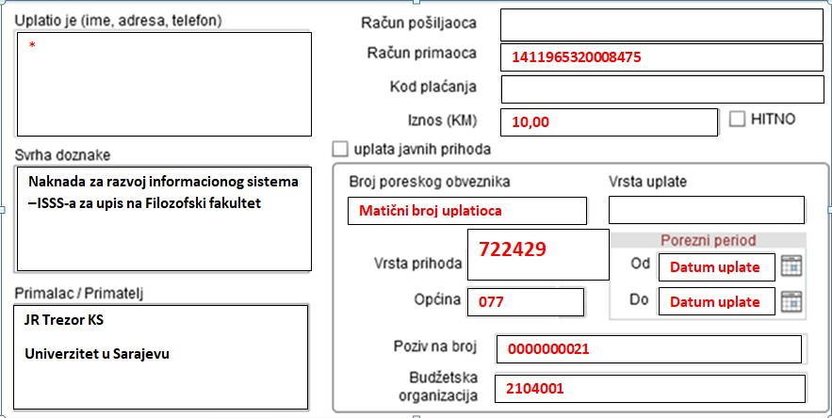

**3502001**

**NAPOMENE:**

1. Redovni student koji se finansira sredstvima osnivača može obnoviti svaku godinu studija po

jednom i ostati redovni student zadržavajući pravo finansiranja od osnivača.

2. STUDENTI POSEBNE KATEGORIJE U STATUSU SAMOFINANSIRAJUĆI (NA PROGRAMIMA KOJI SE FINANSIRAJU IZ BUDŽETA KS) A KOJI IMAJU PREBIVALIŠTE U KANTONU SARAJEVO (djeca šehida, poginulih boraca, ratnih vojnih invalida, dobitnika ratnih priznanja i odlikovanja i djeca bez oba roditelja) PRILIKOM UPISA U PRVU GODINU STUDIJA NE PLAĆAJU UPISNINU NI ŠKOLARINU. Potrebno je dostaviti *validnu potvrdu* o pripadnosti posebnim kategorijama.

3. STUDENTI POSEBNE KATEGORIJE PRILIKOM OBNOVE GODINE, A KOJI SU UPISALI STUDIJ PREMA RANIJEM ZAKONU (iz svih kantona), OSLOBOĐENI SU PLAĆANJA DO 100,00 KM PO NEPOLOŽENOM ISPITU, TE PLAĆAJU SAMO IZNOS UPISNINE – OBNOVE ZA PRVI CIKLUS STUDIJA 200,00 KM.

**Studenti moraju u indeksu imati upisane sve položene ispite i potpise nastavnika i saradnika kao dokaz o prisustvu nastavi i vježbama u ljetnom semestru 2024/2025. godine.**

U skladu sa članom 28. tačka (4). Pravila studiranja za prvi i drugi ciklus studija, integrisani, specijalistički i stručni studij na Univerzitetu u Sarajevu:

*(4) Na osnovu ovjera zimskog i ljetnog semestra izvodi se ovjera studijske godine nakon čega student, u skladu sa zakonom, statutom i Pravilima o dozvoljenom broju prenesenih ECTS bodova, odnosno nepoloženih ispita, može upisali zimski semestar naredne studijske godine, odnosno narednu studijsku godinu.*

**DOKUMENTI SE DOSTAVLJAJU U STUDENTSKU SLUŽBU SVAKIM RADNIM DANOM OD 10:00 DO 12:00 SATI.**

**ROK ZA DOSTAVLJANJE DOKUMENTACIJE JE OD 9. 9. DO 30. 9. 2025. GODINE.**

**UPIS NAKON 30. SEPTEMBRA NEĆE BITI MOGUĆ, TE SE STUDENTIMA SKREĆE PAŽNJA NA POŠTIVANJE NAVEDENOG ROKA.**

## PRIJAVA IZBORNIH PREDMETA

Studenti koji, u skladu sa propisanim Nastavnim planom i programom, imaju izborne predmete sa

unutarnje i vanjske liste, **obavezni su ih odabrati i prijaviti.**

Obrasce za prijavu izbornih predmeta za zimski i ljetni semestar (za unutarnju i vanjsku listu)

akademske 2025/2026. godine preuzeti sa stranice Fakulteta, popuniti elektronski, isprintati i u jednom primjerku dostaviti uz upisni materijal.

Liste izbornih predmeta (2025/2026.)

[**https://ff.unsa.ba/images/Sve%20i%20Svasta/IZBORNI_PREDMETI_ST._2025-2026.pdf**](https://ff.unsa.ba/images/Sve%20i%20Svasta/IZBORNI_PREDMETI_ST._2025-2026.pdf)

**KOLIZIJA**

Član 100. tačka 4. Zakona o visokom obrazovanju („Službene novine Kantona Sarajevo“, broj: 36/22): “Studentu koji obnavlja godinu studija, visokoškolska ustanova/organizaciona jedinica može dozvoliti unutar jednog ciklusa, u skladu sa svojim kapacitetima i organizacionim mogućnostima, pohađanje nastave i polaganje nastavnih predmeta iz naredne studijske godine pod uslovom da ukupno opterećenje studenata po semestru ne prelazi 30 ECTS studijskih bodova.”

**NAPOMENA:** Obrazac za koliziju preuzeti sa stranice Fakulteta.

**ČLAN 100. ZAKONA O VISOKOM OBRAZOVANJU KANTONA SARAJEVO („SLUŽBENE NOVINE KANTONA SARAJEVO”, BROJ: 36/22) DEFINISANO JE:**

## *(PRELAZAK U NAREDNU STUDIJSKU GODINU)*

*Student ima pravo prenijeti u narednu godinu studija unutar jednog ciklusa studija* ***12 ECTS studijskih bodova ili dva nepoložena predmeta*** *bez obzira na vrednovanje,* ***pod uslovom*** *da nepoloženi predmet koji se prenosi u narednu studijsku godinu nije preduslov za slušanje predmeta u toj studijskoj godini.*

**NAPOMENA:** Uplata za osiguranje će se moći izvršiti nakon što Univerzitet u Sarajevu završi tendersku proceduru, o čemu će studenti biti na vrijeme obaviješteni.